飞机票预购系统

1. **系统简介**

基于SSM框架的Web机票预购系统，主题使用bootstrap现成实例

1. **系统的功能结构图及数据表:旅客表、用户表和航空公司表、机票表**

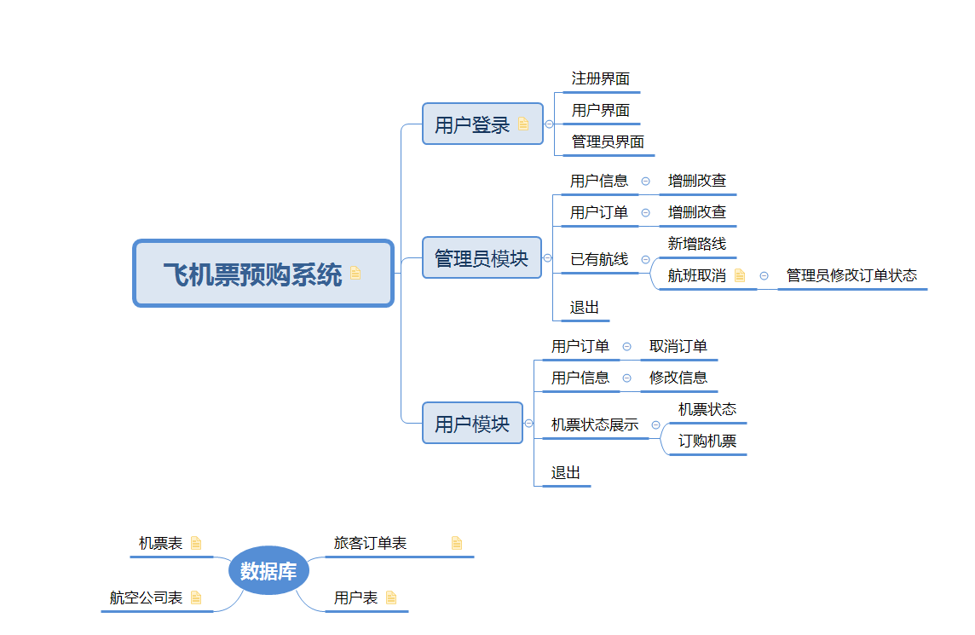

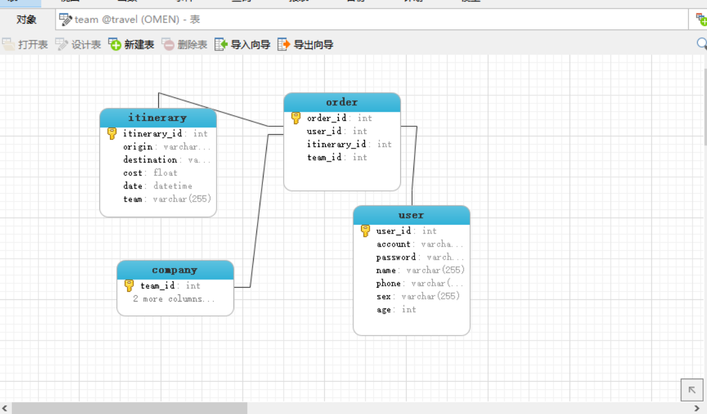

1. **项目结构展示**

Raisei是 礼政 的罗马音

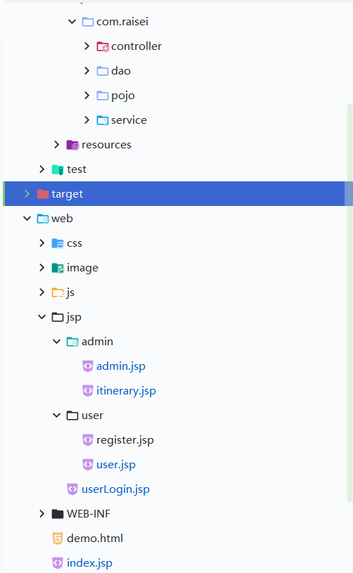

Spring配置文件，以及Mybatis的接口映射文件

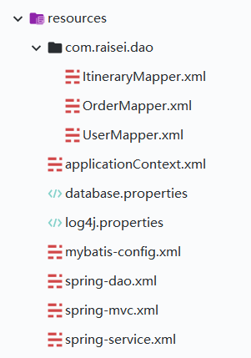

1. **系统功能展示**

用户登录系统模块

使用admin账号登录进入管理员后台

其他账号进入普通用户界面

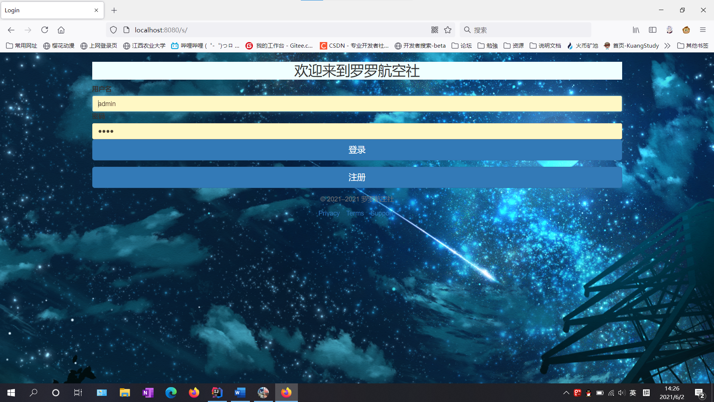

注册界面（不明原因设置的主题模板无法生效）

填写信息，点击注册即可

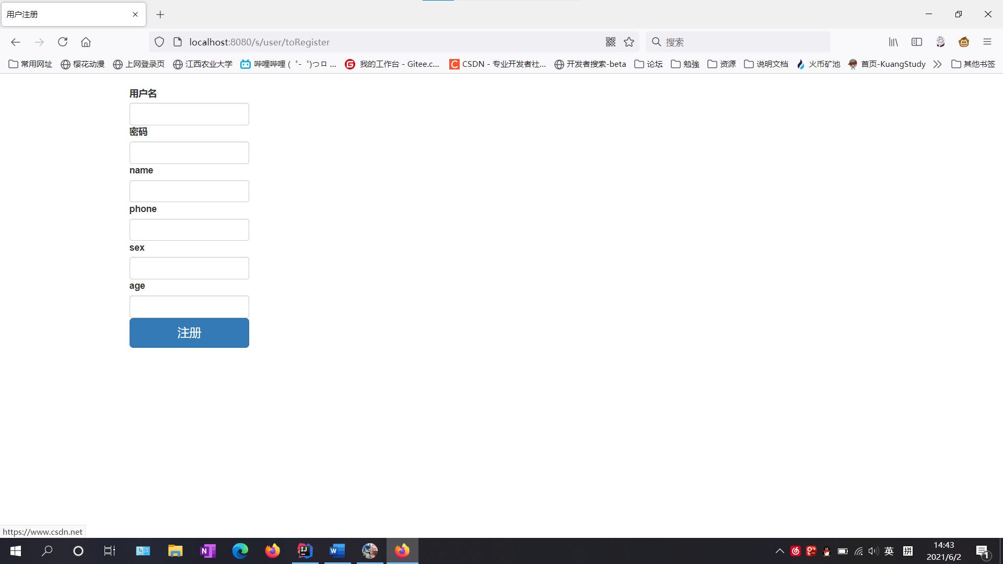

### 1.用户界面

1用户订单展示.

上面展示航空公司log图标

下边自动展示用户已订购的航班，并带取消订单功能

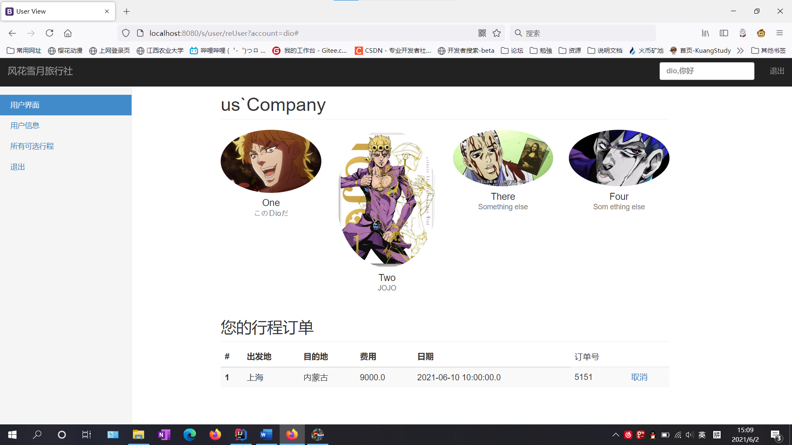

2.用户个人信息

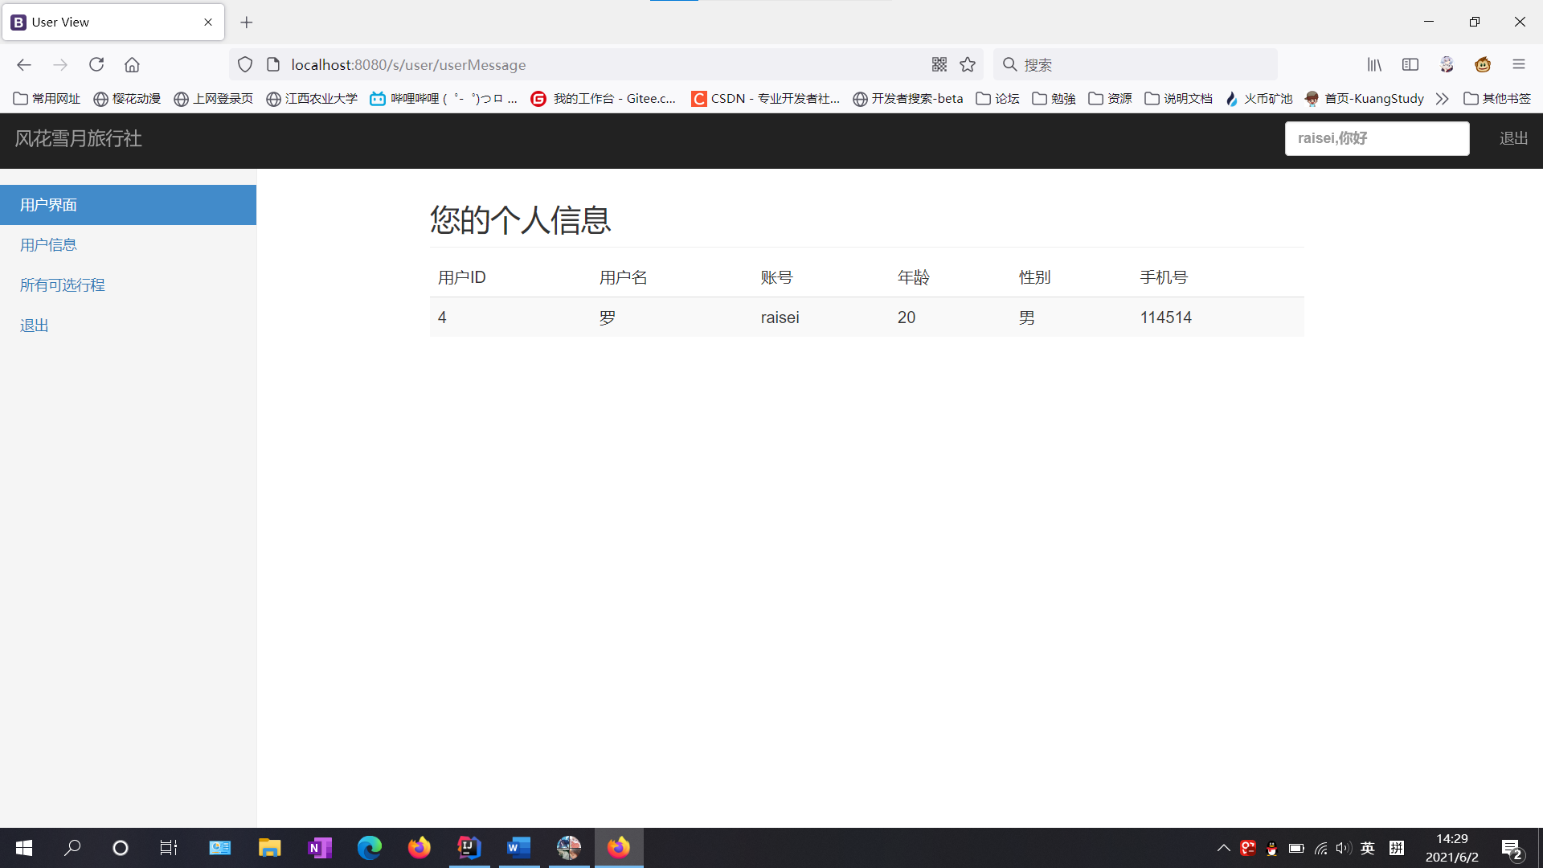

3.机票状态展示，订购

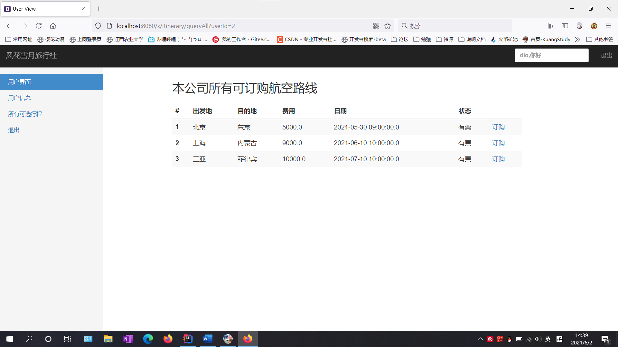

### 管理员界面

1.可修改删除，新增航班

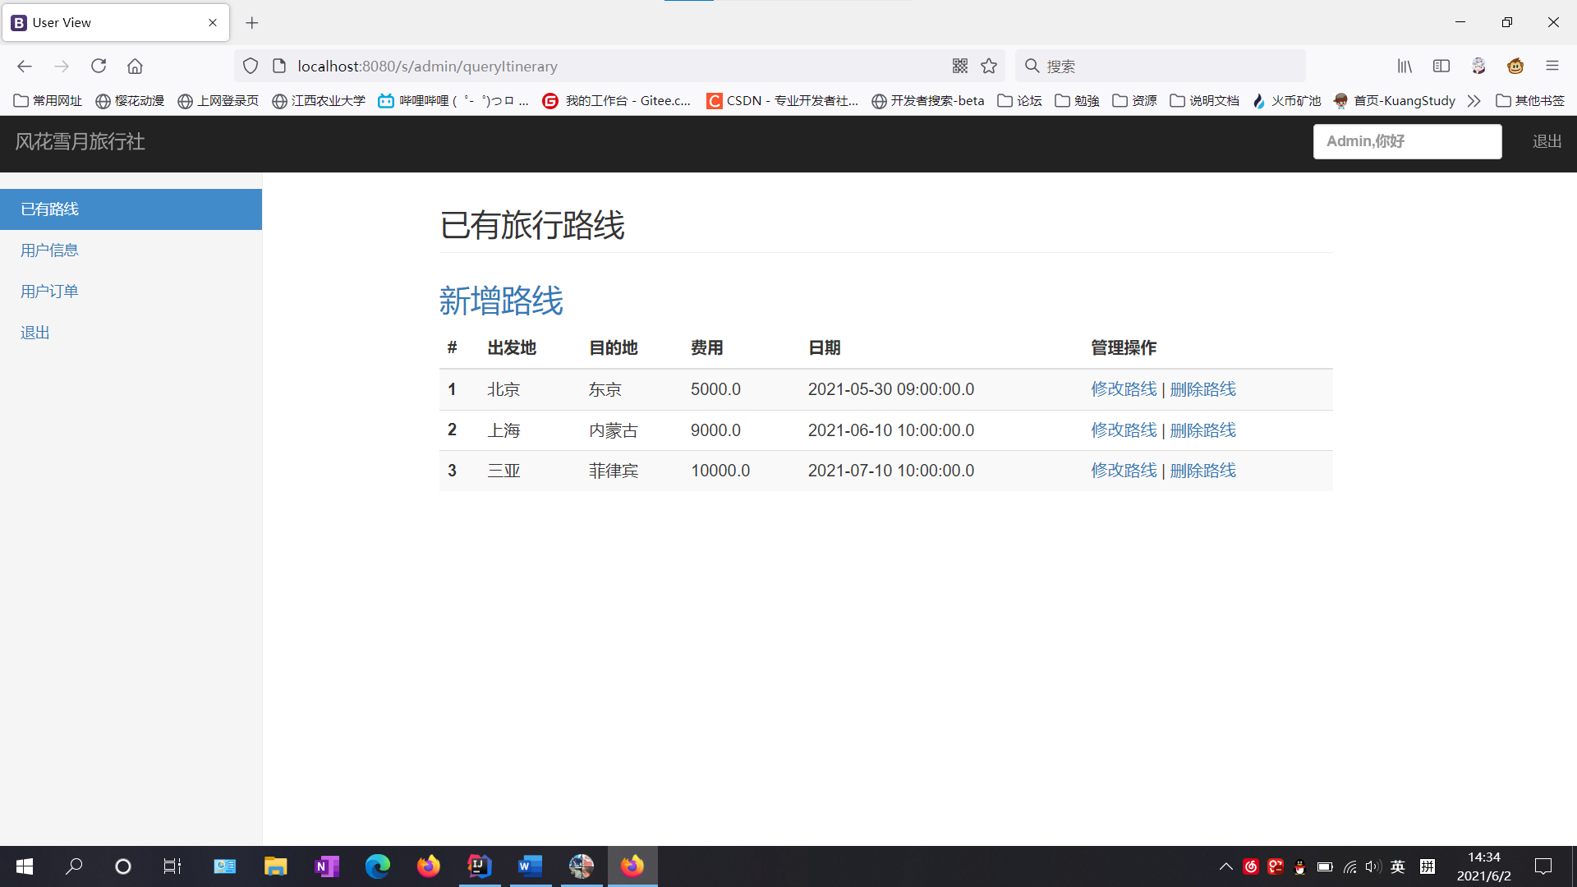

2.新增航班界面

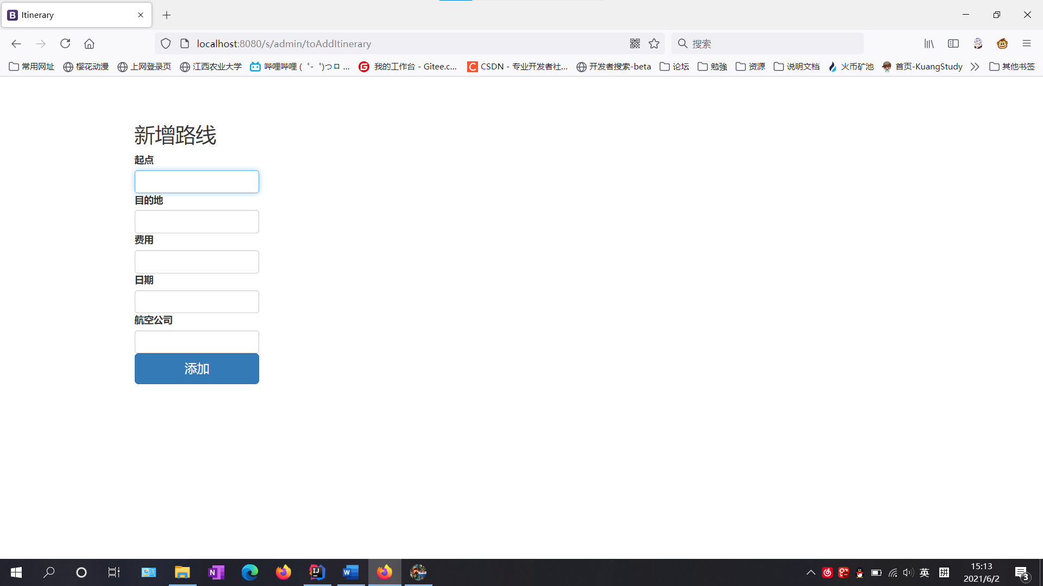

3.查看所有用户信息

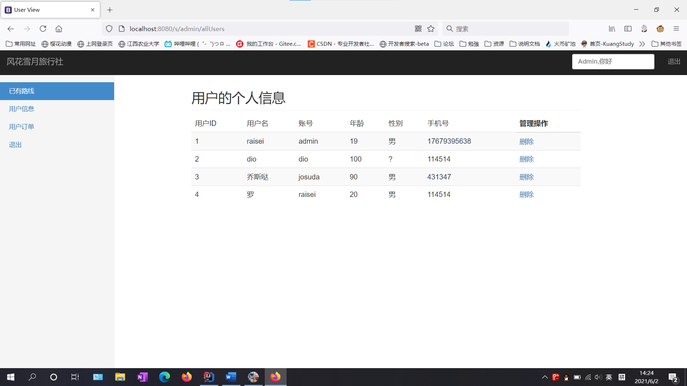

4.查看所有用户订单

